Création en série de BAL Exchange 2010

Prérequis :

1. Se connecter au serveur Exchange 2010 : xspw10t978s.pharma.aventis.com avec un compte admin du domaine.
2. Les BAL utilisateurs doivent avoir au préalable, un compte AD déjà créé
3. Avoir un tableau sous format csv avec les informations des BAL utilisateurs
4. Si les comptes AD ont été créés récemment, il faut attendre 15 minutes pour la réplication
5. Le script et le fichier csv doivent être positionnés sur le serveur Exchange 2010

Exemple du fichier csv :



Une fois connecté au serveur Exchange, lancez une console EMS

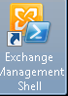

Usages du script :

*REP_COURANT_DU_SCRIPT\powershell –command .*A*ctivate_Users_MailBox.ps1 REP_COURANT_DE_LA_LISTE\list.csv*

*powershell –command .*A*ctivate_Users_MailBox.ps1 .\list.csv*

Exemple :

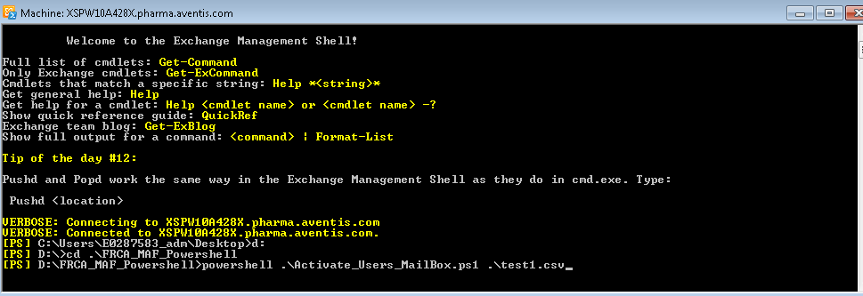

Une fois le script exécuté, on doit avoir ce type de résultat :

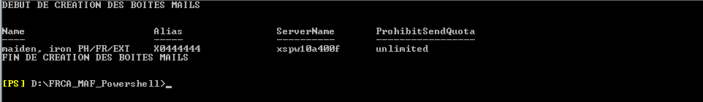

Si vous avez ce résultat, c’est que la réplication du compte AD créé ne s’est pas encore faite, ou que le compte AD n’existe pas :

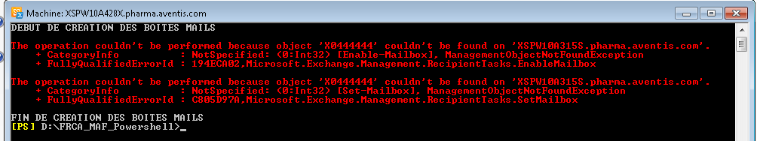

Informations détaillées sur le fichier Excel (csv) :

**GivenName**  = *Prénom de l’utilisateur*

**Surname** = *Nom de l’utilisateur*

**AccountExpirationDate** = *Date d’expiration du compte AD (JJ/MM/AAAA) : si vide, le compte n’expire jamais*

**Company** = *Société de l’utilisateur (Sanofi, NOM_STE_PRESTA, NOM_STE_INTERIM…)*

**Department** = *Service d’affectation de l’utilisateur*

**Description** = *Numéro de ticket GLPI*

**Initials** = *initiales de l’utilisateur*

**OfficePhone** = *4 derniers chiffres du téléphone de l’utilisateur (laisser le champ vide s’il n’y a pas de téléphone)*

**Path** = *OU (pré-remplie)*

**EmailAddress** = *Adresse mail de l’utilisateur. Laisser le champ vide s’il n’y a pas d’adresse mail.*

**SamAccount** = *Compte Windows de l’utilisateur.*

**Interim** = *false/true*

**Cadre** = *false/true*

**Internet** = *false/true*

**RepPerso** = *false/true*